 |  | G  TG/28/9 Corr.  ORIGINAL: englisch  DATUM: 2009-04-01 + 2009-10-27
INTERNATIONALER VERBAND ZUM SCHUTZ VON PFLANZENZÜCHTUNGEN
GENF

 | ZONAL-PELARGONIE, EFEUPELARGONIE,  Efeublättrige Pelargonie  UPOV-Code: PELAR_ZON, PELAR_PEL  (PELAR_PZO, PELAR_ZPE, PELAR_ZTO)  Pelargonium Zonale Gruppe, Pelargonium peltatum (L.) Hér.  und Hybriden zwischen diesen Arten und anderen Arten von  Pelargonium L'Hér. ex Ait. | *

RICHTLINIEN

FÜR DIE DURCHFÜHRUNG DER PRÜFUNG

AUF UNTERSCHEIDBARKEIT, HOMOGENITÄT UND BESTÄNDIGKEIT

Alternative Namen:*

Botanischer Name | Englisch | Französisch | Deutsch | Spanisch
Pelargonium Zonale Group,  Pelargonium ×hortorum L. H. Bailey,  Pelargonium-Zonale-Hybridae | Zonal Pelargonium, Horseshoed pelargonium | Géranium, Pelargonium zonale | Zonal-Pelargonie | Geranio zonal, geranio malvón, geranio de hierro, geranio de sardina, pelargonio
Pelargonium peltatum (L.) Hér.,  Pelargonium-Peltatum-Hybridae | Ivy-leaved Pelargonium,  Hanging geranium,  Ivy geranium,  Ivy-leaf pelargonium | Géranium lierre | Efeupelargonie, Efeublättrige Pelargonie

Zweck dieser Richtlinien („Prüfungsrichtlinien“) ist es, die in der Allgemeinen Einführung (Dokument TG/1/3) und deren verbundenen TGP-Dokumenten enthaltenen Grundsätze in detaillierte praktische Anleitung für die harmonisierte Prüfung der Unterscheidbarkeit, der Homogenität und der Beständigkeit (DUS) umzusetzen und insbesondere geeignete Merkmale für die DUS-Prüfung und die Erstellung harmonisierter Sortenbeschreibungen auszuweisen.

VERBUNDENE DOKUMENTE

Diese Prüfungsrichtlinien sind in Verbindung mit der Allgemeine Einführung und den damit in Verbindung stehenden TGP-Dokumenten zu sehen.

INHALT SEITE

1. Anwendung dieser Prüfungsrichtlinien 3
2. Anforderungen an das Vermehrungsmaterial 3
3. Durchführung der Prüfung 3
3.1 Anzahl von Wachstumsperioden 3
3.2 Prüfungsort 3
3.3 Bedingungen für die Durchführung der Prüfung 3
3.4 Gestaltung der Prüfung 4
3.5 Anzahl der zu prüfenden Pflanzen / Pflanzenteile 4
3.6 Zusätzliche Prüfungen 4
4. Prüfung der Unterscheidbarkeit, Homogenität und Beständigkeit 4
4.1 Unterscheidbarkeit 4
4.2 Homogenität 5
4.3 Beständigkeit 5
5. Gruppierung der Sorten und Organisation der Anbauprüfung 6
6. Einführung in die Merkmalstabelle 6
6.1 Merkmalskategorien 6
6.2 Ausprägungsstufen und entsprechende Noten 7
6.3 Ausprägungstypen 7
6.4 Beispielssorten 7
6.5 Legende 7
7. Table of Characteristics/Tableau des caractères/Merkmalstabelle/Tabla de caracteres 8
8. Erläuterungen zu der Merkmalstabelle 22
8.1 Erläuterungen, die mehrere Merkmale betreffen 22
8.2 Erläuterungen zu einzelnen Merkmalen 22
9. Literatur 30
10. Technischer Fragebogen 31

Anwendung dieser Prüfungsrichtlinien
Diese Prüfungsrichtlinien gelten für alle Sorten von Pelargonium Zonale Gruppe (syn. Pelargonium x hortorum L.H. Bailey) und Pelargonium peltatum (L.) Hér. sowie für Hybriden zwischen diesen Arten und anderen Arten von Pelargonium L'Hér. ex Aiton der Familie der Geraniaceae.

Anforderungen an das Vermehrungsmaterial
2.1 Die zuständigen Behörden bestimmen, wann, wohin und in welcher Menge und Beschaffenheit das für die Prüfung der Sorte erforderliche Vermehrungsgut zu liefern ist. Anmelder, die Material von außerhalb des Staates, in dem die Prüfung vorgenommen wird, einreichen, müssen sicherstellen, daß alle Zollvorschriften und phytosanitären Anforderungen erfüllt sind.

2.2 Das Vermehrungsmaterial ist in Form von gut bewurzelten und ungestutzten Stecklingen, oder Samen einzureichen.

2.3 Die vom Anmelder einzusendende Mindestmenge an Vermehrungsmaterial sollte betragen:

Vegetativ vermehrte Sorten: 15 gut bewurzelte und ungestutzte Stecklinge,
Samenvermehrte Sorten: eine ausreichende Menge Samen zur Erzeugung von 30 Pflanzen.

2.4 Das eingesandte Vermehrungsmaterial sollte sichtbar gesund sein, keine Wuchsmängel aufweisen und nicht von wichtigen Krankheiten oder Schädlingen befallen sein.

2.5 Das Vermehrungsmaterial darf keiner Behandlung unterzogen worden sein, die die Ausprägung der Merkmale der Sorte beeinflussen würde, es sei denn, daß die zuständigen Behörden eine solche Behandlung gestatten oder vorschreiben. Wenn es behandelt worden ist, müssen die Einzelheiten der Behandlung angegeben werden.

Durchführung der Prüfung

3.1 Anzahl von Wachstumsperioden
Die Mindestprüfungsdauer sollte in der Regel eine Wachstumsperiode betragen.

3.2 Prüfungsort
Die Prüfungen werden in der Regel an einem Ort durchgeführt. Für den Fall, daß die Prüfungen an mehr als einem Ort durchgeführt werden, wird in Dokument TGP/9, „Prüfung der Unterscheidbarkeit“, Anleitung gegeben.

3.3 Bedingungen für die Durchführung der Prüfung
3.3.1 Die Prüfungen sollten unter Bedingungen durchgeführt werden, die eine für die Ausprägung der maßgebenden Merkmale der Sorte und für die Durchführung der Prüfung zufriedenstellende Pflanzenentwicklung sicherstellen.

3.3.2 Das optimale Entwicklungsstadium für die Erfassung der Merkmale ist der Zeitpunkt der Vollblüte.

3.3.3 Da das Tageslicht schwankt, sollten Farbbestimmungen mit Hilfe einer Farbkarte entweder in einem Standardraum mit künstlichem Tageslicht oder zur Mittagszeit in einem Raum ohne direkte Sonneneinstrahlung vorgenommen werden. Die spektrale Verteilung der Lichtquelle für das künstliche Tageslicht sollte dem C.I.E.-Standard von bevorzugtem Tageslicht D 6500 mit den im „British Standard 950“, Teil I, festgelegten Toleranzen entsprechen. Die Bestimmungen an dem Pflanzenteil sollten auf weißem Papieruntergrund erfolgen.

3.4 Gestaltung der Prüfung
3.4.1 Vegetativ vermehrte Sorten: Jede Prüfung sollte so gestaltet werden, daß sie insgesamt mindestens 15 Pflanzen umfaßt.

3.4.2 Samenvermehrte Sorten: Jede Prüfung sollte so gestaltet werden, daß sie insgesamt mindestens 30 Pflanzen umfaßt.

3.4.3 Die Prüfung sollte so gestaltet werden, daß den Beständen die für Messungen und Zählungen benötigten Pflanzen oder Pflanzenteile entnommen werden können, ohne daß dadurch die Beobachtungen, die bis zum Abschluß der Vegetationsperiode durchzuführen sind, beeinträchtigt werden.

3.5 Anzahl der zu prüfenden Pflanzen / Pflanzenteile
3.5.1 Vegetativ vermehrte Pflanzen: Sofern nicht anders angegeben, sollten alle Erfassungen an Einzelpflanzen an 10 Pflanzen oder Teilen von 10 Pflanzen und alle übrigen Erfassungen an allen Pflanzen in der Prüfung erfolgen.

2.5.2 Samenvermehrte Pflanzen: Sofern nicht anders angegeben, sollten alle Erfassungen an Einzelpflanzen an 20 Pflanzen oder Teilen von 20 Pflanzen und alle übrigen Erfassungen an allen Pflanzen in der Prüfung erfolgen

3.6 Zusätzliche Prüfungen
Zusätzliche Prüfungen für die Prüfung maßgebender Merkmale können durchgeführt werden.

Prüfung der Unterscheidbarkeit, Homogenität und Beständigkeit

4.1 Unterscheidbarkeit
4.1.1 Allgemeine Empfehlungen

Es ist für Benutzer dieser Prüfungsrichtlinien besonders wichtig, die Allgemeine Einführung zu konsultieren, bevor sie Entscheidungen bezüglich der Unterscheidbarkeit treffen. Folgende Punkte werden jedoch zur ausführlicheren Darlegung oder zur Betonung in diesen Prüfungsrichtlinien aufgeführt:

4.1.2 Stabile Unterschiede

Die zwischen Sorten erfaßten Unterschiede können so deutlich sein, daß nicht mehr als eine Wachstumsperiode notwendig ist. Außerdem ist der Umwelteinfluß unter bestimmten Umständen nicht so stark, daß mehr als eine Wachstumsperiode erforderlich ist, um Gewißheit zu erlangen, daß die zwischen Sorten beobachteten Unterschiede hinreichend stabil sind. Ein Mittel zur Sicherstellung dessen, daß ein Unterschied bei einem Merkmal, das in einem Anbauversuch erfaßt wird, hinreichend stabil ist, ist die Prüfung des Merkmals in mindestens zwei unabhängigen Wachstumsperioden.

4.1.3 Deutliche Unterschiede

Die Bestimmung dessen, ob ein Unterschied zwischen zwei Sorten deutlich ist, hängt von vielen Faktoren ab und sollte insbesondere den Ausprägungstyp des geprüften Merkmals berücksichtigen, d. h., ob es qualitativ, quantitativ oder pseudoqualitativ ausgeprägt ist. Daher ist es wichtig, daß die Benutzer dieser Prüfungsrichtlinien mit den Empfehlungen in der Allgemeinen Einführung vertraut sind, bevor sie Entscheidungen bezüglich der Unterscheidbarkeit treffen.

4.2 Homogenität
4.2.1 Es ist für Benutzer dieser Prüfungsrichtlinien besonders wichtig, die Allgemeine Einführung zu konsultieren, bevor sie Entscheidungen bezüglich der Homogenität treffen. Folgende Punkte werden jedoch zur ausführlicheren Darlegung oder zur Betonung in diesen Prüfungsrichtlinien aufgeführt:

4.2.2 Für die Bestimmung der Homogenität von vegetativ vermehrten Sorten sollte ein Populationsstandard von 1 % mit einer Akzeptanzwahrscheinlichkeit von mindestens 95 % angewandt werden. Bei einer Probengröße von 15 Pflanzen ist die höchste zulässige Anzahl von Abweichern 1.

4.2.3 Die Bestimmung der Homogenität von samenvermehrten Sorten, sollte entsprechend den Empfehlungen der Allgemeinen Einführung für selbstbefruchtende Sorten, fremdbefruchtende Sorten oder Hybridsorten erfolgen.

4.3 Beständigkeit
4.3.1 In der Praxis ist es nicht üblich, Prüfungen auf Beständigkeit durchzuführen, deren Ergebnisse ebenso sicher sind wie die der Unterscheidbarkeits- und der Homogenitätsprüfung. Die Erfahrung hat jedoch gezeigt, daß eine Sorte im Falle zahlreicher Sortentypen auch als beständig angesehen werden kann, wenn nachgewiesen wurde, daß sie homogen ist.

4.3.2 Nach Bedarf oder im Zweifelsfall kann die Beständigkeit geprüft werden, indem entweder eine weitere Generation angebaut oder ein neues Saat- oder Pflanzgutmuster geprüft wird, um sicherzustellen, daß es dieselben Merkmalsausprägungen wie früher eingesandtes Material aufweist.

Gruppierung der Sorten und Organisation der Anbauprüfung
5.1 Die Auswahl allgemein bekannter Sorten, die im Anbauversuch mit der Kandidatensorte angebaut werden sollen, und die Art und Weise der Aufteilung dieser Sorten in Gruppen zur Erleichterung der Unterscheidbarkeitsprüfung wird durch die Verwendung von Gruppierungsmerkmalen unterstützt.

5.2 Gruppierungsmerkmale sind Merkmale, deren dokumentierte Ausprägungsstufen, selbst wenn sie an verschiedenen Orten erfaßt wurden, einzeln oder in Kombination mit anderen derartigen Merkmalen verwendet werden können: a) für die Selektion allgemein bekannter Sorten, die von der Anbauprüfung zur Prüfung der Unterscheidbarkeit, ausgeschlossen werden können, und b) um die Anbauprüfung so zu organisieren, daß ähnliche Sorten gruppiert werden.

5.3 Nebst der botanischen Art wurden folgende Merkmale als nützliche Gruppierungsmerkmale vereinbart:

a) Blattspreite: Panaschierung (Merkmal 12)
b) Blattspreite: Hauptfarbe (ohne Zone) (Merkmal 13)
c) Blüte: Typ (Merkmal 29)
d) Oberes Blütenblatt: Art der Zeichnung (Merkmal 45)
e) Unteres Blütenblatt: Farbe der Mitte der Oberseite (Merkmal 52) mit folgenden Gruppen:
Gr. 1: weiß
Gr. 2: orangerosa
Gr. 3: orange
Gr. 4: rot
Gr. 5: purpurn
Gr. 6: blaurosa

5.4 Anleitung für die Verwendung von Gruppierungsmerkmalen im Prozeß der Unterscheidbarkeitsprüfung wird in der Allgemeinen Einführung gegeben.

Einführung in die Merkmalstabelle

6.1 Merkmalskategorien
6.1.1 Standardmerkmale in den Prüfungsrichtlinien

Standardmerkmale in den Prüfungsrichtlinien sind Merkmale, die von der UPOV für die DUS-Prüfung akzeptiert wurden und aus denen die Verbandsmitglieder jene auswählen können, die für ihre besonderen Verhältnisse geeignet sind.

6.1.2 Merkmale mit Sternchen

Merkmale mit Sternchen (mit * gekennzeichnet) sind jene in den Prüfungsrichtlinien enthaltenen Merkmale, die für die internationale Harmonisierung der Sortenbeschreibung von Bedeutung sind. Sie sollten stets von allen Verbandsmitgliedern auf DUS geprüft und in die Sortenbeschreibung aufgenommen werden, sofern die Ausprägungsstufe eines vorausgehenden Merkmals oder regionale Umweltbedingungen dies nicht ausschließen.

6.2 Ausprägungsstufen und entsprechende Noten
Für jedes Merkmal werden Ausprägungsstufen angegeben, um das Merkmal zu definieren und die Beschreibungen zu harmonisieren. Um die Erarbeitung der Beschreibung zu erleichtern und die Beschreibung zu erstellen und auszutauschen, wird jeder Ausprägungsstufe eine entsprechende Zahlennote zugewiesen.

6.3 Ausprägungstypen
Eine Erläuterung der Ausprägungstypen der Merkmale (qualitativ, quantitativ und pseudoqualitativ) ist in der Allgemeinen Einführung enthalten.

6.4 Beispielssorten
Gegebenenfalls werden in den Prüfungsrichtlinien Beispielssorten angegeben, um die Ausprägungsstufen eines Merkmals zu verdeutlichen.

6.5 Legende
(*) Merkmal mit Sternchen – vgl. Kapitel 6.1.2

QL Qualitatives Merkmal – vgl. Kapitel 6.3
QN Quantitatives Merkmal – vgl. Kapitel 6.3
PQ Pseudoqualitatives Merkmal – vgl. Kapitel 6.3

(a)-(c) Vgl. Erläuterungen zu der Merkmalstabelle in Kapitel 8.1

(+) Vgl. Erläuterungen zu der Merkmalstabelle in Kapitel 8.2

Table of Characteristics/Tableau des caractères/Merkmalstabelle/Tabla de caracteres
 |  | English | français | deutsch | español | Example Varieties  Exemples  Beispielssorten  Variedades ejemplo | Note/  Nota
1.  (*)  (+) |  | Plant: growth type | Plante : type de croissance | Pflanze: Wuchstyp | Planta: tipo de crecimiento
PQ |  | upright | dressée | aufrecht | erguida | Sil Merle | 1
 |  | semi-upright | demi-dressée | halbaufrecht | semierguida | Cante Laver | 2
 |  | trailing | étalée | hängend | rastrera | KLEP04112 | 3
2. |  | Only varieties with growth type: upright or semi-upright: Plant: height of foliage | Seulement variétés avec type de croissance : dressée ou demi-dressée : Plante : hauteur du feuillage | Nur Sorten mit Wuchstyp: aufrecht oder halbaufrecht : Pflanze: Höhe der Laubzone | Sólo variedades con tipo de crecimiento: erguida o semierguida: Planta: altura del follaje
QN |  | short | bas | niedrig | baja | Sil Merle | 3
 |  | medium | moyen | mittel | media | Fisum Pink | 5
 |  | tall | haut | hoch | alta | Zowitre | 7
3. |  | Only varieties with growth type: trailing:  Plant: shoot length | Seulement variétés avec type de croissance : étalée: Plante : longueur de la tige | Nur Sorten mit Wuchstyp: hängend:  Pflanze: Trieblänge | Sólo variedades con tipo de crecimiento rastrera:  Planta: longitud de la rama
QN |  | short | courte | kurz | corta | Free Rured | 3
 |  | medium | moyenne | mittel | media | Pacameli | 5
 |  | long | longue | lang | larga | KLEP04112 | 7
4. |  | Only varieties with growth type: upright or semi-upright:  Plant: width | Seulement variétés avec type de croissance : dressée ou demi-dressée : Plante : largeur | Nur Sorten mit Wuchstyp: aufrecht oder halbaufrecht : Pflanze: Breite | Sólo variedades con tipo de crecimiento: erguida o semierguida:  Planta: anchura
QN |  | narrow | étroite | schmal | estrecha | Zolcaros | 3
 |  | medium | moyenne | mittel | media | Zolarlet | 5
 |  | broad | large | breit | ancha | Pacsalpri | 7
5. |  | Stem: color (excluding anthocyanin) | Tige : couleur (anthocyane exclu) | Trieb: Farbe (ohne Anthocyan) | Tallo: color (excluida la antocianina)
QL | (a) | whitish | blanchâtre | weißlich | blanquecino |  | 1
 |  | green | verte | grün | verde |  | 2
6. |  | Stem: anthocyanin coloration | Tige : pigmentation anthocyanique | Trieb: Anthocyanfärbung | Tallo: pigmentación antociánica
QN | (a) | absent or very weak | absente ou très faible | fehlend oder sehr gering | ausente o muy débil | KLEP03012 | 1
 |  | medium | moyenne | mittel | media | Fisrocky Dark Red | 3
 |  | strong | forte | stark | fuerte | Balgaldepro | 5
7.  (*)  (+) |  | Leaf blade: length | Limbe : longueur | Blattspreite: Länge | Limbo: longitud
QN | (a) | short | court | kurz | corta | KLEP03012 | 3
 |  | medium | moyen | mittel | media | Zolirsca | 5
 |  | long | long | lang | larga | Pacvica | 7
8.  (*) (+) |  | Leaf blade: width | Limbe : largeur | Blattspreite: Breite | Limbo: anchura
QN | (a) | narrow | étroit | schmal | estrecha | KLEP03012 | 3
 |  | medium | moyen | mittel | media | Zolirsca | 5
 |  | broad | large | breit | ancha | Pacvica | 7
9.  (+) |  | Leaf blade: depth of sinus | Limbe : profondeur du sinus | Blattspreite: Tiefe der Einbuchtungen | Limbo: profundidad de los senos
QN | (a) | absent or very shallow | absent ou peu profond | fehlend oder sehr flach | ausente o muy poco profunda |  | 1
 |  | shallow | peu profond | flach | poco profunda | Zolcaros | 3
 |  | medium | moyen | mittel | media | KLEP01052 | 5
 |  | deep | profond | tief | profunda | Cante Laver | 7
10. |  | Leaf blade: undulation of margin | Limbe : ondulation du bord | Blattspreite: Randwellung | Limbo: ondulación del borde
QN | (a) | weak | faible | gering | débil | Zolirsca | 3
 |  | medium | moyenne | mittel | media | Zolarlet | 5
 |  | strong | forte | stark | fuerte | Wesvilsu | 7
11.  (+) |  | Leaf blade: base | Limbe : base | Blattspreite: Basis | Limbo: base
QN | (a) | wide open | très ouverte | weit offen | muy abierta |  | 1
 |  | slightly open | peu ouverte | etwas offen | ligeramente abierta |  | 3
 |  | closed | fermée | geschlossen | cerrada |  | 5
 |  | partly overlapping | à lobes peu chevauchants | gering überlappend | parcialmente solapada |  | 7
 |  | strongly overlapping | à lobes très chevauchants | stark überlappend | fuertemente solapada |  | 9
12. (*) |  | Leaf blade: variegation | Limbe : panachure | Blattspreite: Panaschierung | Limbo: variegación
QL | (a) | absent | absente | fehlend | ausente | Sil Merle | 1
 |  | present | présente | vorhanden | presente | Penevro | 9
13.  (*)  (+) |  | Leaf blade: main color (zone excluded) | Limbe : couleur principale (zone exclue) | Blattspreite: Hauptfarbe (ohne Zone) | Limbo: color principal (excluida la zona)
PQ | (a) | yellow | jaune | gelb | amarillo |  | 1
 |  | light green | vert clair | hellgrün | verde claro |  | 2
 |  | light green to medium green | vert clair à vert moyen | hellgrün bis mittelgrün | verde claro a verde medio | Zowit | 3
 |  | medium green | vert moyen | mittelgrün | verde medio | Sil Merle | 4
 |  | medium green to dark green | vert moyen à vert foncé | mittelgrün bis dunkelgrün | verde medio a verde oscuro | KLEP03106 | 5
 |  | dark green | vert foncé | dunkelgrün | verde oscuro | Zolirsca | 6
 |  | dark red | rouge foncé | dunkelrot | rojo oscuro | Vancouver Centennial | 7
 |  | brown purple | pourpre brun | braunpurpurn | púrpura marrón | Black Magic | 8
14.  (*)  (+) |  | Leaf blade: secondary color (zone excluded) | Limbe : couleur secondaire (zone exclue) | Blattspreite: Sekundärfarbe (ohne Zone) | Limbo: color secundario (excluida la zona)
PQ | (a) | white | blanc | weiß | blanco | Evka, Penevro | 1
 |  | yellow | jaune | gelb | amarillo | Raimu Kissu | 2
 |  | light green | vert clair | hellgrün | verde claro | Vancouver Centennial | 3
 |  | medium green | vert moyen | mittelgrün | verde medio | Black Magic | 4
15. |  | Only varieties with growth type: trailing: Leaf blade: glossiness | Seulement variétés avec type de croissance : étalée: Limbe : brillance | Nur Sorten mit Wuchstyp: hängend: Blattspreite: Glanz | Sólo variedades con tipo de crecimiento rastrera: Limbo: brillo
QN | (a) | weak | faible | gering | débil | Free Rured | 3
 |  | medium | moyenne | mittel | medio | Zopihosd | 5
 |  | strong | forte | stark | fuerte | KLEP04112 | 7
16.  (*)  (+) |  | Leaf blade: conspicuousness of zone | Limbe : netteté de la zone | Blattspreite: Ausprägung der Zone | Limbo: visibilidad de la zona
QN | (a) | absent or very weak | nulle ou très faible | fehlend oder sehr gering | ausente o muy débil | Zowit | 1
 |  | weak | faible | gering | débil | Zolirsca | 3
 |  | medium | moyenne | mittel | media | Zolarlet | 5
 |  | strong | forte | stark | fuerte | Pascalpri | 7
 |  | very strong | très forte | sehr stark | muy fuerte | Baldescarim | 9
17.  (+) |  | Leaf blade: position of zone | Limbe : position de la zone | Blattspreite: Position der Zone | Limbo: posición de la zona
QN | (a) | towards base | vers la base | zur Basis hin | hacia la base |  | 1
 |  | in middle | à la partie centrale | in der Mitte | en el medio |  | 2
 |  | towards margin | vers le bord | zum Rand hin | hacia el borde |  | 3
18.  (+) |  | Leaf blade: relative size of zone | Limbe : taille relative de la zone | Blattspreite: relative Größe der Zone | Limbo: tamaño relativo de la zona
QN | (a) | small | petite | klein | pequeño |  | 1
 |  | medium | moyenne | mittel | media |  | 3
 |  | large | grande | groß | grande |  | 5
19. |  | Peduncle: length | Pédoncule : longueur | Blütenstandsstiel: Länge | Pedúnculo: longitud
QN | (b) | short | court | kurz | corta | Duefuerto | 3
 |  | medium | moyen | mittel | media | Sil Merle | 5
 |  | long | long | lang | larga | Fisroweiss | 7
20.  (*)  (+) |  | Peduncle: anthocyanin coloration of middle third | Pédoncule : pigmentation anthocyanique du tiers central | Blütenstandsstiel: Anthocyanfärbung des mittleren Drittel | Pedúnculo: pigmentación antociánica en el tercio medio
QN | (b) | absent or very weak | nulle ou très faible | fehlend oder sehr gering | ausente o muy débil | Zowit | 1
 |  | weak | faible | gering | débil | Realcastor | 3
 |  | medium | moyenne | mittel | media | Gentreo | 5
 |  | strong | forte | stark | fuerte | Clips Scarl | 7
21.  (+) |  | Inflorescence: height | Inflorescence : hauteur | Blütenstand: Höhe | Inflorescencia: altura
QN | (b) | short | basse | niedrig | baja | Pacbla | 3
 |  | medium | moyenne | mittel | media | Fisrowi | 5
 |  | tall | haute | hoch | alta | Fisrocky Dark Red | 7
22.  (*)  (+) |  | Inflorescence: width | Inflorescence : largeur | Blütenstand: Breite | Inflorescencia: anchura
QN | (b) | narrow | étroite | schmal | estrecha | KLEP01052 | 3
 |  | medium | moyenne | mittel | media | KLEP03106 | 5
 |  | broad | large | breit | ancha | Zolirsca | 7
23.  (+) |  | Inflorescence: number of open flowers | Inflorescence : nombre de fleurs épanouies | Blütenstand: Anzahl offener Blüten | Inflorescencia: número de flores abiertas
QN | (b) | few | petit | gering | pocas | Tikvio | 3
 |  | medium | moyen | mittel | medio | KLEP01052 | 5
 |  | many | grand | hoch | muchas | KLEP03106 | 7
24.  (*)  (+) |  | Inflorescence: length of largest flower | Inflorescence : longueur de la fleur la plus grande | Blütenstand: Länge der größten Blüte | Inflorescencia: longitud de la flor más grande
QN | (b) | short | courte | kurz | corta | Genvired | 3
 |  | medium | moyenne | mittel | media | Genam | 5
 |  | long | longue | lang | larga | Fislunova | 7
25.  (*)  (+) |  | Inflorescence: width of largest flower | Inflorescence : largeur de la fleur la plus grande | Blütenstand: Breite der größten Blüte | Inflorescencia: anchura de la flor más grande
QN | (b) | narrow | étroite | schmal | estrecha |  | 3
 |  | medium | moyenne | mittel | media | Fisum Pink | 5
 |  | broad | large | breit | ancha | Fisroweiss | 7
26. |  | Inflorescence: length of longest pedicel | Inflorescence : longueur du pédicelle le plus long | Blütenstand: Länge des längsten Blütenstiels | Inflorescencia: longitud del pedicelo más largo
QN | (b) | short | court | kurz | corta | Cante Dereds | 3
 |  | medium | moyen | mittel | media | Fisum Pink | 5
 |  | long | long | lang | larga | Zoldarobo | 7
27. |  | Pedicel: anthocyanin coloration of upper third | Pédicelle : pigmentation anthocyanique du tiers supérieur | Blütenstiel: Anthocyanfärbung im oberen Drittel | Pedicelo: pigmentación antociánica del tercio superior
QN | (b) | absent or very weak | absente ou très faible | fehlend oder sehr gering | ausente o muy débil |  | 1
 |  | weak | faible | gering | débil | Paclai | 3
 |  | medium | moyenne | mittel | media | Fisrocky Dark Red | 5
 |  | strong | forte | stark | fuerte | Zonabriscal | 7
 |  | very strong | très forte | sehr stark | muy fuerte | Clip Velred | 9
28.  (+) |  | Pedicel: swelling | Pédicelle : renflements | Blütenstiel: Verdickung | Pedicelo: hinchazón
QL | (b) | absent | absents | fehlend | ausente |  | 1
 |  | present | présents | vorhanden | presente |  | 9
29.  (+)  (*) |  | Flower: type | Fleur : type | Blüte: Typ | Flor: tipo
QL |  | single | simple | einfach | simple |  | 1
 |  | double | double | gefüllt | doble |  | 2
30.  (+) |  | Only varieties with flower type: single: Flower: arrangement of upper petals in relation to lower petals | Variétés à type de fleur : simple seulement : Fleur : disposition des pétales supérieurs par rapport aux pétales inférieurs | Nur Sorten mit Blütentyp: einfach: Blüte: Anordnung der oberen zu den unteren Blütenblättern | Sólo variedades con flor tipo: simple: Flor: disposición de pétalos superiores en relación con pétalos inferiores
QN | (b) | free | libre | frei stehend | libres |  | 1
 |  | touching | tangent | sich berührend | en contacto |  | 3
 |  | moderately overlapping | modérément chevauchant | mäßig überlappend | moderadamente solapados |  | 5
31.  (*) |  | Only varieties with flower type: double: Flower: number of petals | Variétés à type de fleur : double seulement : Fleur : nombre de pétales | Nur Sorten mit Blütentyp: gefüllt: Blüte: Anzahl Blütenblätter | Sólo variedades con flor tipo: doble: Flor: número de pétalos
QN | (b) | few | petit | gering | pocos | KLEP01052 | 3
 |  | medium | moyen | mittel | medio | Fisum Pink | 5
 |  | many | grand | groß | muchos | Pacsalkom | 7
32.  (+) |  | Flower: cross section in lateral view | Fleur : section transversale en vue latérale | Blüte: Querschnitt in der Seitenansicht | Flor: sección transversal en perspectiva lateral
QN | (b) | concave | concave | konkav | cóncava |  | 1
 |  | flat | plate | gerade | plana |  | 2
 |  | convex | convexe | konvex | convexa |  | 3
33.  (*)  (+) |  | Flower: presence of irregularly distributed stripes or blotches | Fleur : présence de stries ou taches irrégulièrement réparties | Blüte: Vorhandensein von unregelmäßig verteilten Streifen oder Flecken | Flor: presencia de estrías o manchas distribuidas irregularmente
QL | (b) | absent | absentes | fehlend | ausente | Sil Merle | 1
 |  | present | présentes | vorhanden | presente | Gradowi | 9
34.  (*)  (+) |  | Only varieties with flowers with irregularly distributed stripes or blotches: Flower: main color | Variétés à fleurs présentant des stries ou taches irrégulièrement réparties seulement : Fleur : couleur principale | Nur Sorten mit Blüten mit unregelmäßig verteilten Streifen oder Flecken: Blüte: Hauptfarbe | Sólo variedades con flores con estrías o manchas distribuidas irregularmente: Flor: color principal
PQ | (b) | white | blanche | weiß | blanco | Gradowi | 1
 |  | pink | rose | rosa | rosa |  | 2
 |  | red | rouge | rot | rojo |  | 3
35.  (*) |  | Only varieties with flowers with irregularly distributed stripes or blotches: Flower: color of stripes or blotches | Variétés à fleurs présentant des stries ou taches irrégulièrement réparties seulement : Fleur : couleur des stries ou taches | Nur Sorten mit Blüten mit unregelmäßig verteilten Streifen oder Flecken: Blüte: Farbe der Streifen oder Flecken | Sólo variedades con flores con estrías o manchas distribuidas irregularmente: Flor: color de estrías o manchas
PQ | (b) | white and red | blanches et rouges | weiß und rot | blanco y rojo |  | 1
 |  | only red | seulement rouges | nur rot | sólo rojo | Gradowi | 2
 |  | purple | pourpres | purpurn | púrpura |  | 3
36.  (+) |  | Sepal: reflexing | Sépale : courbure | Kelchblatt: Zurückbiegung | Sépalo: curvatura
QN | (b) | absent or weak | absente ou faible | fehlend oder gering | ausente o débil |  | 1
 |  | moderate | modérée | mittel | moderada |  | 2
 |  | strong | forte | stark | fuerte |  | 3
37. |  | Sepal: anthocyanin coloration in middle of broadest sepal | Sépale : pigmentation anthocyanique de la partie centrale du sépale le plus large | Kelchblatt: Anthocyanfärbung in der Mitte des breitesten Kelchblattes | Sépalo: pigmentación antociánica en el medio del sépalo más ancho
QN | (b) | absent or very weak | nulle ou très faible | fehlend oder sehr gering | ausente o muy débil | Fisroweiss | 1
 |  | weak | faible | gering | débil | Fisrocky Dark Red | 3
 |  | medium | moyenne | mittel | media | Genbelsca | 5
 |  | strong | forte | stark | fuerte | Sil Tedo | 7
 |  | very strong | très forte | sehr stark | muy fuerte |  | 9
38. |  | Upper petal: width | Pétale supérieur : largeur | Oberes Blütenblatt: Breite | Pétalo superior: anchura
QN | (b) | narrow | étroite | schmal | estrecha | KLEP04133 | 3
 |  | medium | moyenne | mittel | media | Zolirsca | 5
 |  | broad | large | breit | ancha | KLEP03106 | 7
39.  (+) |  | Upper petal: shape | Pétale supérieur : forme | Oberes Blütenblatt: Form | Pétalo superior: forma
PQ | (b) | rhombic | losangique | rhombisch | rómbica |  | 1
 |  | round | rond | rund | redonda |  | 2
 |  | obtriangular | obtriangulaire | verkehrt dreieckig | obtriangular |  | 3
 |  | spatulate | spatulé | löffelförmig | espatulada |  | 4
40.  (+) |  | Upper petal: margin at apex | Pétale supérieur : bord de la partie apicale | Oberes Blütenblatt: oberer Rand | Pétalo superior: borde del ápice
PQ | (b) | entire | entier | ganzrandig | entero |  | 1
 |  | emarginate | émarginé | gespalten | emarginado |  | 2
 |  | laciniate | lacéré | gefranst | laciniado |  | 3
41. (*) (+) |  | Upper petal: color of margin of upper side | Pétale supérieur : couleur du bord de la face supérieure | Oberes Blütenblatt: Farbe des Randes der Oberseite | Pétalo superior: color del borde del haz
PQ | (b)  (c) | RHS Colour Chart (indicate reference number) | Code RHS des couleurs (indiquer le numéro de référence) | RHS-Farbkarte (Nummer angeben) | Carta de colores RHS (indíquese el número de referencia)
42. (*) (+) |  | Upper petal: color of middle of upper side | Pétale supérieur : couleur de la partie centrale de la face supérieure | Oberes Blütenblatt: Farbe der Mitte der Oberseite | Pétalo superior: color de la zona media del haz
PQ | (b)  (c) | RHS Colour Chart (indicate reference number) | Code RHS des couleurs (indiquer le numéro de référence) | RHS-Farbkarte (Nummer angeben) | Carta de colores RHS (indíquese el número de referencia)
43. (*) |  | Upper petal: color of lower side | Pétale supérieur : couleur de la face inférieure | Oberes Blütenblatt: Farbe der Unterseite | Pétalo superior: color del envés
PQ | (b)  (c) | RHS Colour Chart (indicate reference number) | Code RHS des couleurs (indiquer le numéro de référence) | RHS-Farbkarte (Nummer angeben) | Carta de colores RHS (indíquese el número de referencia)
44.  (*)  (+) |  | Upper petal: conspicuousness of marking | Pétale supérieur : netteté des ornementations | Oberes Blütenblatt: Ausprägung der Zeichnung | Pétalo superior: visibilidad de las manchas
QN | (b)  (c) | absent or very weak | nulle ou très faible | fehlend oder sehr gering | ausente o muy débil | Fisum Pink | 1
 |  | weak | faible | gering | débil | Zoldarobo | 3
 |  | medium | moyenne | mittel | media | Zonadarolo | 5
 |  | strong | forte | stark | fuerte | Genda | 7
45. (*) (+) |  | Upper petal: type of marking | Pétale supérieur : type d’ornementations | Oberes Blütenblatt: Art der Zeichnung | Pétalo superior: tipo de manchas
PQ | (b) | stripes only | stries seulement | nur gestreift | sólo rayas |  | 1
 | (c) | stripes and dots | stries et points | gestreift und Punkte | rayas y puntos |  | 2
 |  | stripes and spot/spots | stries et tache/taches | gestreift und Fleck/Flecken | rayas y una o más manchas |  | 3
 |  | single spot only | une seule tache | nur einzelner Fleck | sólo una mancha |  | 4
46.  (+) |  | Upper petal: size of largest spot | Pétale supérieur : taille de la tache la plus grande | Oberes Blütenblatt: Größe des größten Flecks | Pétalo superior: tamaño de la mancha más grande
QN | (b) | small | petite | klein | pequeño |  | 3
 | (c) | medium | moyenne | mittel | medio |  | 5
 |  | large | grande | groß | grande |  | 7
47.  (+) |  | Upper petal: color of spot | Pétale supérieur : couleur de la tache | Oberes Blütenblatt: Farbe des Flecks | Pétalo superior: color de la mancha
PQ | (b)  (c) | RHS Colour Chart (indicate reference number) | Code RHS des couleurs (indiquer le numéro de référence) | RHS-Farbkarte (Nummer angeben) | Carta de colores RHS (indíquese el número de referencia)
48.  (*) (+) |  | Upper petal: zone at base | Pétale supérieur : zone à la base | Oberes Blütenblatt: Zone an der Basis | Pétalo superior: zona en la base
QL | (b) | absent | absente | fehlend | ausente | KLEP03106 | 1
 | (c) | present | présente | vorhanden | presente | Sil Merle | 9
49. |  | Upper petal: size of zone at base | Pétale supérieur : taille de la zone à la base | Oberes Blütenblatt: Größe der Zone an der Basis | Pétalo superior: tamaño de la zona en la base
QN | (b) | small | petite | klein | pequeño | Swero | 3
 | (c) | medium | moyenne | mittel | medio | Sil Merle | 5
 |  | large | grande | groß | grande |  | 7
50.  (*) |  | Upper petal: color of zone at base | Pétale supérieur : couleur de la zone à la base | Oberes Blütenblatt: Farbe der Zone an der Basis | Pétalo superior: color de la zona en la base
PQ | (b) | white | blanche | weiß | blanco | Sil Merle | 1
 | (c) | red pink | rose rouge | rotrosa | rosa rojizo | Pacsalpri | 2
 |  | orange red | rouge orangé | orangerot | rojo anaranjado | Ballurvio | 3
 |  | light violet | violet clair | hellviolett | violeta claro | Clip Velred | 4
51. (*) (+) |  | Lower petal: color of margin of upper side | Pétale inférieur : couleur du bord de la face supérieure | Unteres Blütenblatt: Farbe des Randes der Oberseite | Pétalo inferior: color del borde del haz
PQ | (b)  (c) | RHS Colour Chart (indicate reference number) | Code RHS des couleurs (indiquer le numéro de référence) | RHS-Farbkarte (Nummer angeben) | Carta de colores RHS (indíquese el número de referencia)
52. (*) (+) |  | Lower petal: color of middle of upper side | Pétale inférieur : couleur de la partie centrale de la face supérieure | Unteres Blütenblatt: Farbe der Mitte der Oberseite | Pétalo inferior: color de la zona media del haz
PQ | (b)  (c) | RHS Colour Chart (indicate reference number) | Code RHS des couleurs (indiquer le numéro de référence) | RHS-Farbkarte (Nummer angeben) | Carta de colores RHS (indíquese el número de referencia)
53. (*) |  | Lower petal: color of lower side | Pétale inférieur : couleur de la face inférieure | Unteres Blütenblatt: Farbe der Unterseite | Pétalo inferior: color del envés
PQ | (b)  (c) | RHS Colour Chart (indicate reference number) | Code RHS des couleurs (indiquer le numéro de référence) | RHS-Farbkarte (Nummer angeben) | Carta de colores RHS (indíquese el número de referencia)
54.  (+) |  | Lower petal: conspicuousness of marking | Pétale inférieur : netteté des ornementations | Unteres Blütenblatt: Ausprägung der Zeichnung | Pétalo inferior: visibilidad de las manchas
QN | (b) | absent or very weak | nulle ou très faible | fehlend oder sehr gering | ausente o muy débil | Sil Merle | 1
 | (c) | weak | faible | gering | débil | Zomelo | 3
 |  | medium | moyenne | mittel | media | Zonadarolo | 5
 |  | strong | forte | stark | fuerte | Swero | 7
55.  (+) |  | Lower petal: type of marking | Pétale inférieur : type d’ornementations | Unteres Blütenblatt: Art der Zeichnung | Pétalo inferior: tipo de manchas
PQ | (b) | stripes only | stries seulement | nur gestreift | sólo rayas |  | 1
 | (c) | stripes and dots | stries et points | gestreift und Punkte | rayas y puntos |  | 2
 |  | stripes and spot/spots | stries et tache/taches | gestreift und Fleck/Flecken | rayas y una o más manchas |  | 3
 |  | single spot only | une seule tache | nur einzelner Fleck | sólo una única mancha |  | 4
56.  (+) |  | Lower petal: size of largest spot | Pétale inférieur : taille de la tache la plus grande | Unteres Blütenblatt: Größe des größten Flecks | Pétalo inferior: tamaño de la mancha más grande
QN | (b) | small | petite | klein | pequeño |  | 3
 | (c) | medium | moyenne | mittel | medio |  | 5
 |  | large | grande | groß | grande |  | 7
57.  (+) |  | Lower petal: zone at base | Pétale inférieur : zone à la base | Unteres Blütenblatt: Zone an der Basis | Pétalo inferior: zona en la base
QN | (b) | absent | absente | fehlend | ausente | Fisum Pink | 1
 | (c) | present | présente | vorhanden | presente | Sil Linus | 9
58. |  | Lower petal: size of zone at base | Pétale inférieur : taille de la zone à la base | Unteres Blütenblatt: Größe der Zone an der Basis | Pétalo inferior: tamaño de la zona en la base
QN | (b) | small | petite | klein | pequeño | Duevipifiz | 3
 | (c) | medium | moyenne | mittel | medio | Sil Linus | 5
 |  | large | grande | groß | grande |  | 7
59. |  | Lower petal: color of zone at base | Pétale inférieur : couleur de la zone à la base | Unteres Blütenblatt: Farbe der Zone an der Basis | Pétalo inferior: color de la zona en la base
PQ | (b) | white | blanche | weiß | blanco |  | 1
 | (c) | orange red | rouge orangé | orangerot | rojo anaranjado |  | 2
 |  | blue pink | rose bleuté | blaurosa | rosa azulado |  | 3
 |  | violet | violet | violett | violeta |  | 4
60. (*) |  | Only varieties with flower type: double: Inner petal: color of middle of upper side | Variétés à type de fleur : double seulement : Pétale interne : couleur de la partie centrale de la face supérieure | Nur Sorten mit Blüte: Typ: gefüllt: Inneres Blütenblatt: Farbe der Mitte der Oberseite | Sólo variedades con flor tipo: doble: Pétalo interno: color de la zona media del haz
PQ | (b)  (c) | RHS Colour Chart (indicate reference number) | Code RHS des couleurs (indiquer le numéro de référence) | RHS-Farbkarte (Nummer angeben) | Carta de colores RHS (indíquese el número de referencia)

Erläuterungen zu der Merkmalstabelle

8.1 Erläuterungen, die mehrere Merkmale betreffen
Sofern nicht anders angegeben, sollte alle Erfassungen zum Zeitpunkt der Vollblüte erfolgen.

Merkmale, die folgende Kennzeichnung in der zweiten Spalte der Merkmalstabelle haben, sollten wie nachstehend angegeben geprüft werden:

- Die Erfassungen am Trieb und am Blatt sollten an der Basis des zweiten Blütenstandes des stärksten Triebs erfolgen. Alle Erfassungen am Blatt sollten an der Oberseite erfolgen.
- Die Erfassungen am Blütenstand und an der Blüte sollten am zweiten Blütenstand des stärksten Triebs erfolgen.
- Die Erfassungen sollten nur an Sorten erfolgen mit Blüte: Vorhandensein von unregelmäßig verteilten Streifen oder Flecken: fehlend (Merkmal 33).

8.2 Erläuterungen zu einzelnen Merkmalen
Zu 1: Pflanze: Wuchstyp

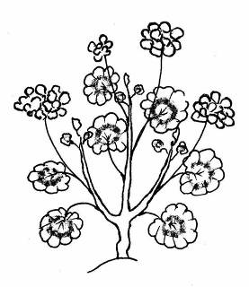 | 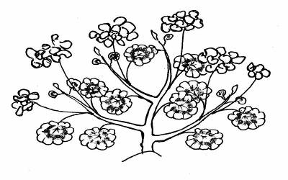 | 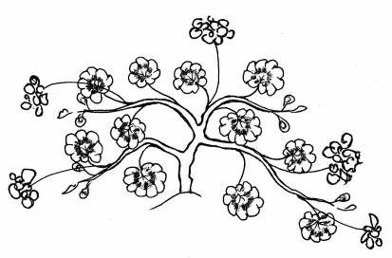
1 | 2 | 3
aufrecht | halbaufrecht | hängend

Zu 7: Blattspreite: Länge
Zu 8: Blattspreite: Breite

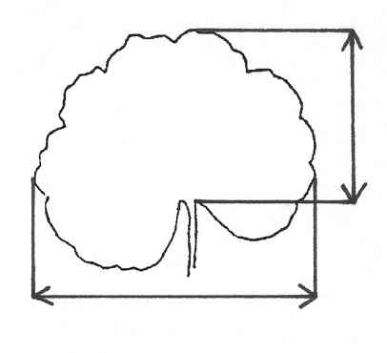
Länge

Breite

Zu 9: Blattspreite: Tiefe der Einbuchtungen

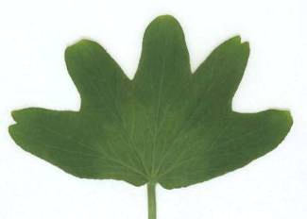
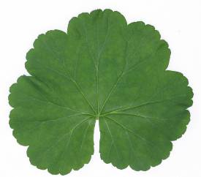
Tiefe der Einbuchtungen

Zu 11: Blattspreite: Basis

 | 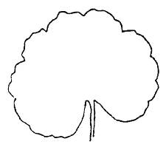 | 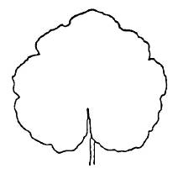 | 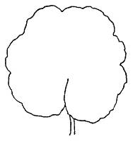 | 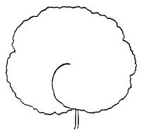
1 | 3 | 5 | 7 | 9
weit offen | etwas offen | geschlossen | gering überlappend | stark überlappend

Zu 13: Blattspreite: Hauptfarbe (ohne Zone)

Hauptfarbe: Farbe der größten Fläche der Blattspreite ohne Zone (siehe 16). Wenn die Fläche der Farben nahezu gleich ist, ist die dunklere Farbe die Hauptfarbe.

Zu 14: Blattspreite: Sekundärfarbe (ohne Zone)

Die Sekundärfarbe kann die Farbe der Panaschierung sein, falls vorhanden.

Zu 16: Blattspreite: Ausprägung der Zone
Zone

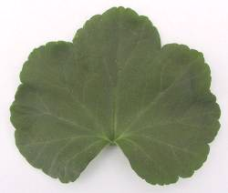 | 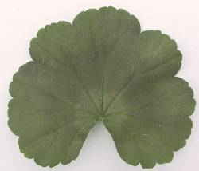 | 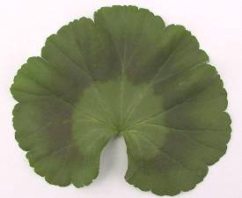 | 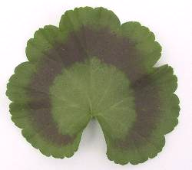 | 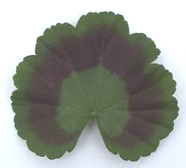
1 | 3 | 5 | 7 | 9
fehlend oder sehr gering | gering | mittel | stark | sehr stark

Die Ausprägung wird durch den Farbkontrast bestimmt.
Zu 17: Blattspreite: Position der Zone

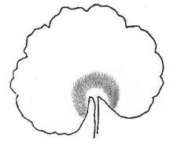 | 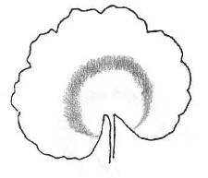 | 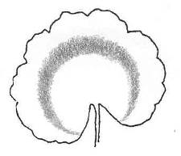
1 | 2 | 3
zur Basis hin | in der Mitte | zum Rand hin

Die Mitte der Zone sollte als Bezugspunkt für die Position angesehen werden.

Zu 18: Blattspreite: relative Größe der Zone

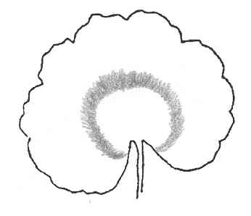 | 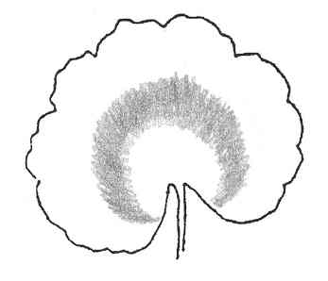 | 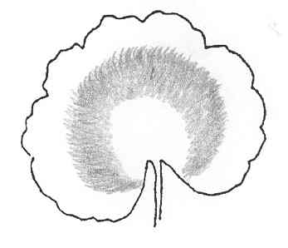
1 | 3 | 5
klein | mittel | groß

Zu 20: Blütenstandsstiel: Anthocyanfärbung des mittleren Drittel

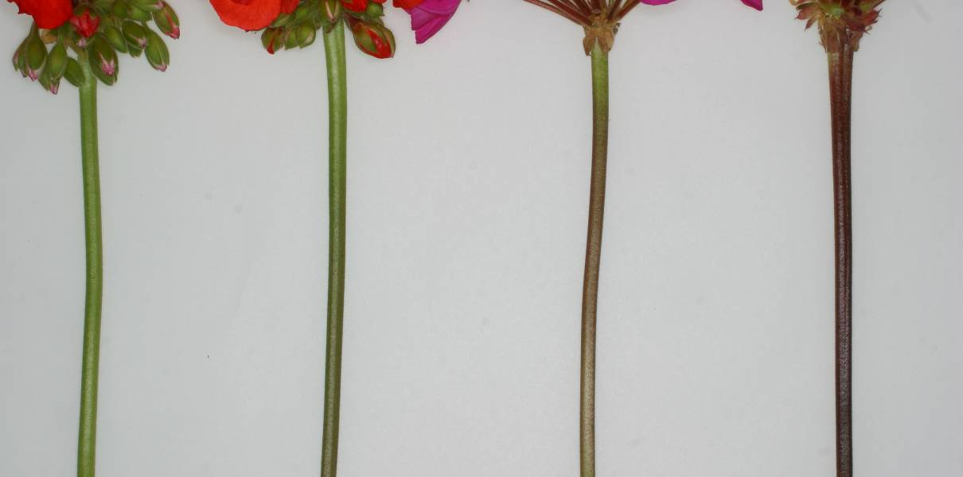

1 | 3 | 5 | 7
fehlend oder sehr gering | gering | mittel | stark

Zu 21: Blütenstand: Höhe
Zu 22: Blütenstand: Breite
Breite
Breite

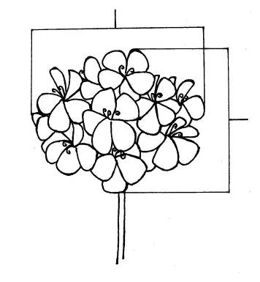
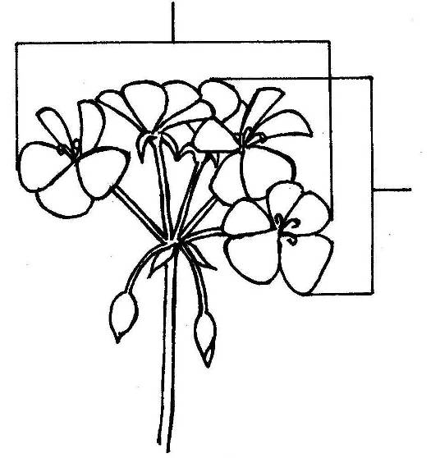

Höhe
Höhe

Zu 23: Blütenstand: Anzahl offener Blüten

Sollte als Anzahl Blüten erfaßt werden, die gleichzeitig geöffnet sind.

Zu 24: Blütenstand: Länge der größten Blüte
Zu 25: Blütenstand: Breite der größten Blüte
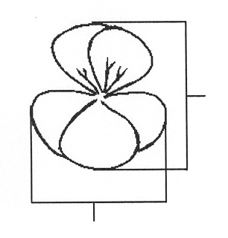

Länge

Breite

Zu 28: Blütenstiel: Verdickung
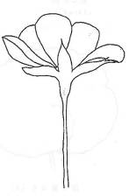
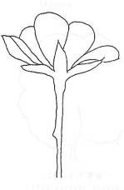

Verdickung

1 | 9
fehlend | vorhanden

Bei Sorten mit fehlender Verdickung können gelegentlich Blütenstiele mit Verdickung auftreten. Bei Sorten mit vorhandener Verdickung können gelegentlich Blütenstiele ohne Verdickung auftreten.

Zu 29: Blüte: Typ

Eine einfache Blüte hat nur 5 Blütenblätter. Eine gefüllte Blüte hat mehr als 5 Blütenblätter.

Zu 30: Nur Sorten mit Blütentyp: einfach: Blüte: Anordnung der oberen zu den unteren Blütenblättern

obere Blütenblätter
untere Blütenblätter
1 | 3 | 5
frei stehend | sich berührend | mäßig überlappend

Zu 32: Blüte: Querschnitt in der Seitenansicht

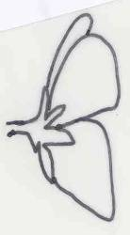 | 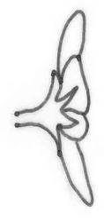 | 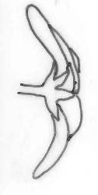
1 | 2 | 3
konkav | gerade | konvex

Zu 33: Blüte: Vorhandensein von unregelmäßig verteilten Streifen oder Flecken

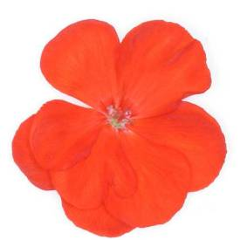 | 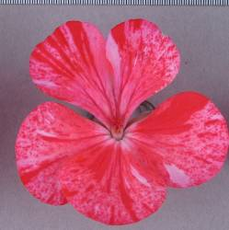
1 | 9
fehlend | vorhanden

Zu 34: Nur Sorten mit Blüten mit unregelmäßig verteilten Streifen oder Flecken: Blüte: Hauptfarbe

Die Hauptfarbe ist die Farbe mit der größten Fläche, ohne unregelmäßig verteilte Streifen oder Flecken.

Zu 36: Kelchblatt: Zurückbiegung

Kelchblatt
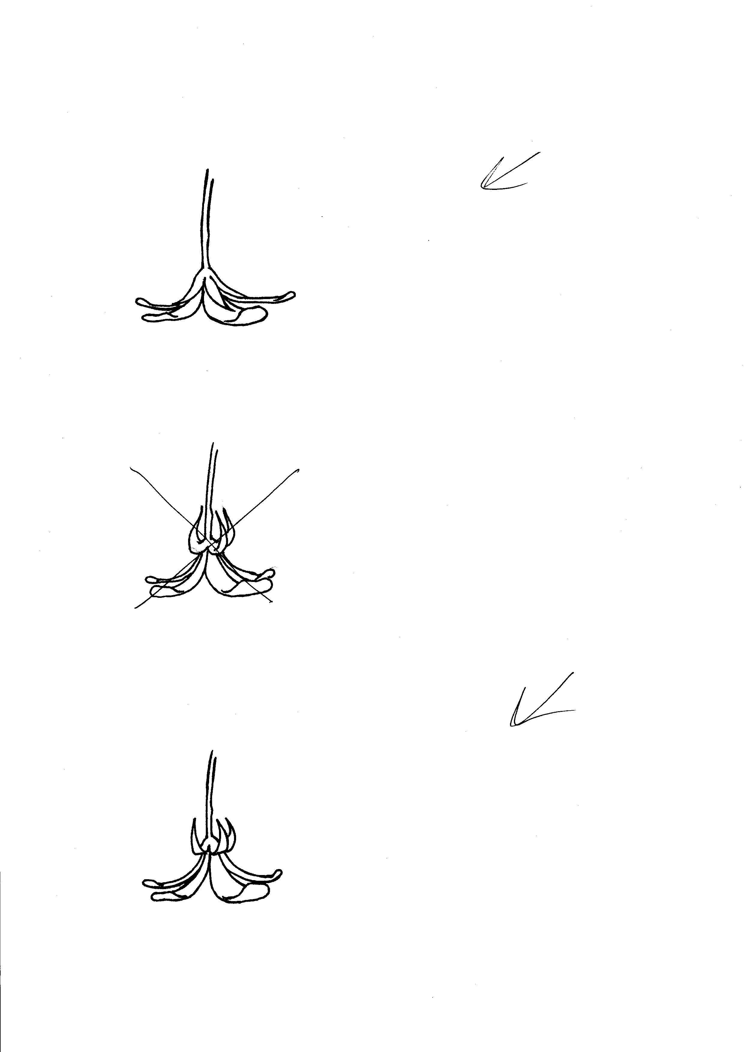
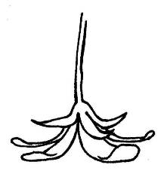

1 | 2 | 3
fehlend oder gering | mittel | stark

Zu 39: Oberes Blütenblatt: Form

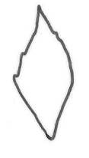 | 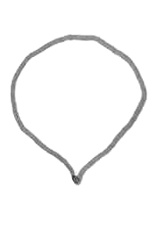 | 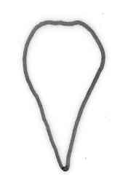 | 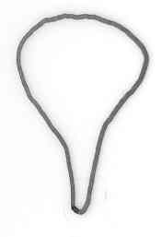
1 | 2 | 3 | 4
rhombisch | rund | verkehrt dreieckig | löffelförmig

Zu 40: Oberes Blütenblatt: oberer Rand

 | 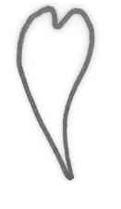 | 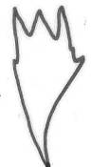
1 | 2 | 3
ganzrandig | gespalten | gefranst

Zu 41: Oberes Blütenblatt: Farbe des Randes der Oberseite
Zu 42: Oberes Blütenblatt: Farbe der Mitte der Oberseite
Zu 48: Oberes Blütenblatt: Zone an der Basis
Zu 51: Unteres Blütenblatt: Farbe des Randes der Oberseite
Zu 52: Unteres Blütenblatt: Farbe der Mitte der Oberseite
Zu 57: Unteres Blütenblatt: Zone an der Basis

Farbe der Mitte
Farbe des Randes

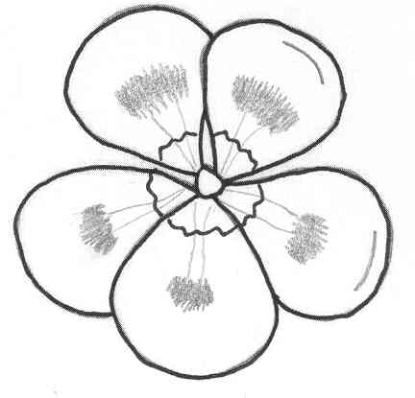
Zeichnung
Obere Blütenblätter

Farbe des Randes
Untere Blütenblätter

Zone an der Basis

Zu 44: Oberes Blütenblatt: Ausprägung der Zeichnung

Die Ausprägung wird durch den Farbkontrast bestimmt.

Zu 45: Oberes Blütenblatt: Art der Zeichnung
Zu 55: Unteres Blütenblatt: Art der Zeichnung

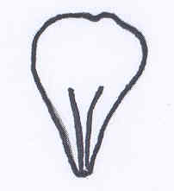 | 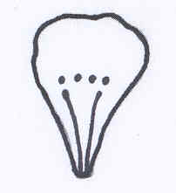 | 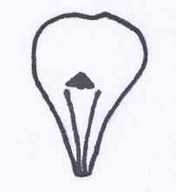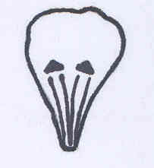 | 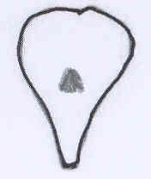
1 | 2 | 3 | 4
nur Streifen | Streifen und Punkte | Streifen und Fleck/Flecken | nur einzelner Fleck

Zu 46: Oberes Blütenblatt: Größe des größten Flecks
Zu 56: Unteres Blütenblatt: Größe des größten Flecks

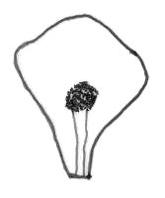 | 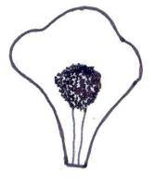 | 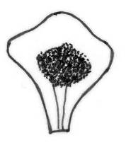
3 | 5 | 7
klein | mittel | groß

Zu 47: Oberes Blütenblatt: Farbe der Flecken

Nur für Sorten mit einem Fleck von ausreichender Größe für die Verwendung der RHS-Farbkarte.

Zu 54: Unteres Blütenblatt: Ausprägung der Zeichnung

Die Ausprägung wird durch den Farbkontrast bestimmt.

Literatur
Maatsch et al, 1977: Pelargonien: Geschichte, Kultur, Wirtschaftlichkeit, Züchtung. Verlag Paul Parey, Berlin, Hamburg, DE, 116 pp.

Technischer Fragebogen
TECHNISCHER FRAGEBOGEN |  |  |  |  |  | Seite {x} von {y} |  |  | Referenznummer:
 |  |  |  |  |  |  |  |  | Antragsdatum:
 |  |  |  |  |  |  |  |  | (nicht vom Anmelder auszufüllen)
TECHNISCHER FRAGEBOGEN
in Verbindung mit der Anmeldung zum Sortenschutz auszufüllen

1. Gegenstand des Technischen Fragebogens
1.1.1 Botanischer Name |  |  |  |  | Pelargonium Zonale Gruppe  (syn. Pelargonium x hortorum L.H. Bailey) |  |  |  |  |  |  |  |  | [ ]
1.1.2 Landesüblicher Name |  |  |  |  | Zonal-Pelargonie
1.2.1 Botanischer Name |  |  |  |  | Pelargonium peltatum (L.) Hér. |  |  |  |  |  |  |  |  | [ ]
1.2.2 Landesüblicher Name |  |  |  |  | Efeupelargonie, Efeublättrige Pelargonie
Hybride: bitte den (die) Namen der für die Kreuzung verwendeten Arten angeben
1.3 Botanischer Name |  |  |  |  |  |  |  |  |  |  |  |  |  | [ ]
2. Anmelder
Name
Anschrift
Telefonnummer
Faxnummer
E-Mail-Adresse
Züchter (wenn vom Anmelder verschieden)
3. Vorgeschlagene Sortenbezeichnung und Anmeldebezeichnung
Vorgeschlagene Sortenbezeichnung
(falls vorhanden)

Anmeldebezeichnung
#4. Informationen über Züchtungsschema und Vermehrung der Sorte

4.1 Züchtungsschema

Sorte aus:

4.1.1 Kreuzung:

a) kontrollierte Kreuzung [ ]
(Elternsorten angeben)
b) teilweise bekannte Kreuzung [ ]
(die bekannte(n) Elternsorte(n) angeben)
c) unbekannte Kreuzung [ ]

4.1.2 Mutation [ ]
(Ausgangssorte angeben)

4.1.3 Entdeckung und Entwicklung [ ]
(angeben, wo und wann sie entdeckt
und wie sie entwickelt wurde)

4.1.4 Sonstige [ ]
(Einzelheiten angeben)

4.2 Methode zur Vermehrung der Sorte:

4.2.1 Samenvermehrte Sorten

a) Selbstbefruchtung [ ]
b) Fremdbefruchtung
i) Population [ ]
ii) synthetische Sorte [ ]
c) Hybride [ ]
d) Sonstige [ ]
(Einzelheiten angeben)

4.2.2 Vegetative Vermehrung

a) Stecklinge [ ]
b) In-vitro-Vermehrung [ ]
c) Sonstige (Methode angeben) [ ]

4.2.3 Sonstige [ ]
(Einzelheiten angeben)

5. Anzugebende Merkmale der Sorte (die in Klammern angegebene Zahl verweist auf das entsprechende Merkmal in den Prüfungsrichtlinien; bitte die Note ankreuzen, die derjenigen der Sorte am nächsten kommt).

 | Merkmale |  |  |  |  |  |  |  |  | Beispielssorten |  |  | Note
5.1  (12) | Blattspreite: Panaschierung
 | fehlend |  |  |  |  |  |  |  |  | Sil Merle |  |  | 1[ ]
 | vorhanden |  |  |  |  |  |  |  |  | Penevro |  |  | 9[ ]
5.2  (13) | Blattspreite: Hauptfarbe (ohne Zone)
 | gelb |  |  |  |  |  |  |  |  |  |  |  | 1[ ]
 | hellgrün |  |  |  |  |  |  |  |  |  |  |  | 2[ ]
 | hellgrün bis mittelgrün |  |  |  |  |  |  |  |  | Zowit |  |  | 3[ ]
 | mittelgrün |  |  |  |  |  |  |  |  | Sil Merle |  |  | 4[ ]
 | mittelgrün bis dunkelgrün |  |  |  |  |  |  |  |  | KLEP03106 |  |  | 5[ ]
 | dunkelgrün |  |  |  |  |  |  |  |  | Zolirsca |  |  | 6[ ]
 | dunkelrot |  |  |  |  |  |  |  |  | Vancouver Centennial |  |  | 7[ ]
 | braunpurpurn |  |  |  |  |  |  |  |  | Black Magic |  |  | 8[ ]
 | andere Farbe (Farbe angeben) |  |  |  |  |  |  |  |  | ...............................................
5.3  (16) | Blattspreite: Ausprägung der Zone
 | fehlend oder sehr gering |  |  |  |  |  |  |  |  | Zowit |  |  | 1[ ]
 | gering |  |  |  |  |  |  |  |  | Zolirsca |  |  | 3[ ]
 | mittel |  |  |  |  |  |  |  |  | Zolarlet |  |  | 5[ ]
 | stark |  |  |  |  |  |  |  |  | Pascalpri |  |  | 7[ ]
 | sehr stark |  |  |  |  |  |  |  |  | Baldescarim |  |  | 9[ ]
 | Merkmale |  |  |  |  |  |  |  |  | Beispielssorten |  |  | Note
5.4  (20) | Blütenstandsstiel: Anthocyanfärbung des mittleren Drittel
 | fehlend oder sehr gering |  |  |  |  |  |  |  |  | Zowit |  |  | 1[ ]
 | gering |  |  |  |  |  |  |  |  | Realcastor |  |  | 3[ ]
 | mittel |  |  |  |  |  |  |  |  | Gentreo |  |  | 5[ ]
 | stark |  |  |  |  |  |  |  |  | Clips Scarl |  |  | 7[ ]
5.5  (29) | Blüte: Typ
 | einfach |  |  |  |  |  |  |  |  |  |  |  | 1[ ]
 | gefüllt |  |  |  |  |  |  |  |  |  |  |  | 2[ ]
5.6  (44) | Oberes Blütenblatt: Ausprägung der Zeichnung
 | fehlend oder sehr gering |  |  |  |  |  |  |  |  | Fisum Pink |  |  | 1[ ]
 | gering |  |  |  |  |  |  |  |  | Zoldarobo |  |  | 3[ ]
 | mittel |  |  |  |  |  |  |  |  | Zonadarolo |  |  | 5[ ]
 | stark |  |  |  |  |  |  |  |  | Genda |  |  | 7[ ]
5.7  (45) | Oberes Blütenblatt: Art der Zeichnung
 | nur gestreift |  |  |  |  |  |  |  |  |  |  |  | 1[ ]
 | gestreift und Punkte |  |  |  |  |  |  |  |  |  |  |  | 2[ ]
 | gestreift und Fleck/Flecken |  |  |  |  |  |  |  |  |  |  |  | 3[ ]
 | nur einzelner Fleck |  |  |  |  |  |  |  |  |  |  |  | 4[ ]
5.8i  (52) | Unteres Blütenblatt: Farbe der Mitte der Oberseite
 | RHS-Farbkarte (Nummer angeben) |  |  |  |  |  |  |  |  | ……………………………
 | Merkmale |  |  |  |  |  |  |  |  | Beispielssorten |  |  | Note
5.8ii  (52) | Unteres Blütenblatt: Farbe der Mitte der Oberseite
 | weiß |  |  |  |  |  |  |  |  |  |  |  | 1[ ]
 | orangerosa |  |  |  |  |  |  |  |  |  |  |  | 2[ ]
 | orange |  |  |  |  |  |  |  |  |  |  |  | 3[ ]
 | rot |  |  |  |  |  |  |  |  |  |  |  | 4[ ]
 | purpurn |  |  |  |  |  |  |  |  |  |  |  | 5[ ]
 | blaurosa |  |  |  |  |  |  |  |  |  |  |  | 6[ ]
 | andere Farbe (Farbe angeben) |  |  |  |  |  |  |  |  | …………………………….
6. Ähnliche Sorten und Unterschiede zu diesen Sorten

Bitte nachstehende Tabelle und den Kasten für die Erteilung von Auskünften darüber benutzen, wie sich Ihre Kandidatensorte von der Sorte (oder den Sorten) unterscheidet, die nach Ihrem besten Wissen am ähnlichsten ist (sind). Diese Auskünfte können der Prüfungsbehörde behilflich sein, die Unterscheidbarkeitsprüfung effizienter durchzuführen.

Bezeichnung(en) der Ihrer Kandidatensorte ähnlichen Sorte(n) |  | Merkmal(e), in dem (denen) Ihre Kandidatensorte von der (den) ähnlichen Sorte(n) verschieden ist |  |  |  |  | Beschreiben Sie die Ausprägung des (der) Merkmals(e) der ähnlichen Sorte(n) |  |  |  | Beschreiben Sie die Ausprägung des (der) Merkmals(e) Ihrer Kandidatensorte
Beispiel |  | Blüte: Typ |  |  |  |  | einfach |  |  |  | gefüllt
Bemerkungen:

#7. Zusätzliche Informationen zur Erleichterung der Prüfung der Sorte

7.1 Gibt es außer den in den Abschnitten 5 und 6 mitgeteilten Auskünften zusätzliche Merkmale zur Erleichterung der Unterscheidung der Sorte?

Ja [ ] Nein [ ]

(Wenn ja, Einzelheiten angeben)

7.2 Gibt es besondere Bedingungen für den Anbau der Sorte oder die Durchführung der Prüfung?

Ja [ ] Nein [ ]

(Wenn ja, Einzelheiten angeben)

7.3 Sonstige Informationen

Ein repräsentatives Farbfoto der Sorte sollte dem Technischen Fragebogen beigelegt werden.

8. Genehmigung zur Freisetzung

- Ist es erforderlich, eine vorherige Genehmigung zur Freisetzung der Sorte gemäß der Gesetzgebung für Umwelt, Gesundheits- und Tierschutz zu erhalten?

Ja [ ] Nein [ ]

b) Wurde eine solche Genehmigung erhalten?

Ja [ ] Nein [ ]

Sofern die Frage mit „ja“ beantwortet wurde, bitte eine Kopie der Genehmigung beifügen.

9. Informationen über das zu prüfende oder für die Prüfung einzureichende Vermehrungsmaterial

9.1 Die Ausprägung eines Merkmals oder mehrerer Merkmale einer Sorte kann durch Faktoren wie Schadorganismen, chemische Behandlung (z. B. Wachstumshemmer oder Pestizide), Wirkungen einer Gewebekultur, verschiedene Unterlagen, Edelreiser, die verschiedenen Wachstumsstadien eines Baumes entnommen wurden, usw., beeinflußt werden.

9.2 Das Vermehrungsmaterial darf keiner Behandlung unterzogen worden sein, die die Ausprägung der Merkmale der Sorte beeinflussen würde, es sei denn, daß die zuständigen Behörden eine solche Behandlung gestatten oder vorschreiben. Wenn das Vermehrungsmaterial behandelt worden ist, müssen die Einzelheiten der Behandlung angegeben werden. Zu diesem Zweck geben Sie bitte nach bestem Wissen an, ob das zu prüfende Vermehrungsmaterial folgendem ausgesetzt war:

a) Mikroorganismen (z. B. Viren, Bakterien, Phytoplasma) Ja [ ] Nein [ ]

- Chemischer Behandlung (z. B. Wachstumshemmer,
Pestizide) Ja [ ] Nein [ ]

c) Gewebekultur Ja [ ] Nein [ ]

d) Sonstigen Faktoren Ja [ ] Nein [ ]

Wenn „Ja“, bitte Einzelheiten angeben.

……………………………………………………………

10. Ich erkläre hiermit, daß die Auskünfte in diesem Formblatt nach meinem besten Wissen korrekt sind:

Anmeldername

Unterschrift Datum

[Ende des Dokuments]

* Diese Namen waren zum Zeitpunkt der Einführung dieser Prüfungsrichtlinien richtig, können jedoch revidiert oder aktualisiert werden. [Den Lesern wird empfohlen, für neueste Auskünfte den UPOV-Code zu konsultieren, der auf der UPOV-Website zu finden ist (www.upov.int).]
# Die Behörden könnten es zulassen, daß bestimmte dieser Auskünfte in einem vertraulichen Abschnitt des Technischen Fragebogens erteilt werden.
# Die Behörden könnten es zulassen, daß bestimmte dieser Auskünfte in einem vertraulichen Abschnitt des Technischen Fragebogens erteilt werden.

